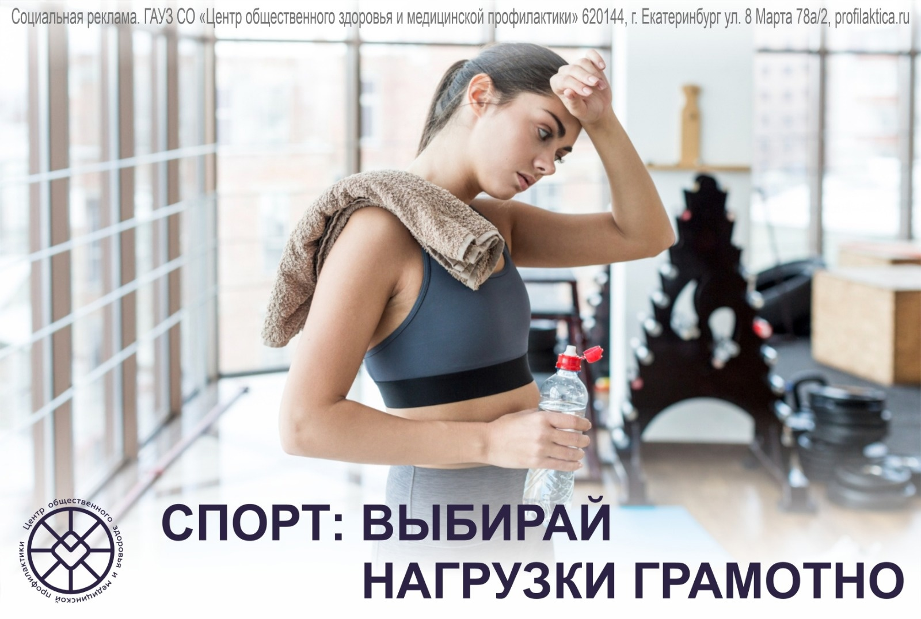
Посещение тренажерного зала стало неотъемлемой частью жизни многих людей. Кто-то идет туда по желанию, кто-то – руководствуясь модным тенденциям. В обоих случаях важно понимать, какой цели вы хотите достичь с помощью тренировок.

Итак, существует три основных варианта: можно заниматься спортом для поддержания здоровья и формы или для увеличения мышечной массы, или для снижения веса.

Чтобы быть здоровым и в хорошей форме, для взрослого человека достаточно 150-300 минут умеренной физической активности в неделю. Можно ходить быстрым шагом, ездить на велосипеде или выполнять другие упражнения. Обязательное условия – чтобы при этом вы могли разговаривать без одышки. В качестве альтернативы подойдут 75-150 минут высокоинтенсивной нагрузки (бег, плаванье, танцы). Такие тренировки:
• помогают поддерживать здоровье сердца;
• способствуют улучшению работы мозга и повышают психоэмоциональный фон;
• снижают риск развития различных серьезных заболеваний, в частности диабета;
• укрепляют здоровье костей.

Если нужно увеличить мышечную массу, делайте упор на силовые тренировки. Это достигается за счет использования веса своего тела или любого силового оборудования (штанги, гантели…). Важно помнить, что показатель эффективной силовой тренировки – не количество повторений, а достижение моментального отказа мышц – точки, в которой происходит стимуляция роста и адаптация мышц к новым условиям.

Постепенно тело адаптируется к нагрузкам и тренировки нужно постепенно усложнять: увеличивать вес, продолжительность или интенсивность. Спортивные медики рекомендуют заниматься силовыми тренировками 2-3 раза в неделю, чтобы добиться стабильного увеличения результата.

Если вы поставили перед собой задачу снизить вес, тренировки играют в этом вспомогательную роль, в первую очередь необходимо следить за питанием. Не забывайте, что физическая активность сжигает всего от 10 до 30% потраченных калорий, как бы сильно мы не старались. И еще: обычно при увеличении активности люди начинают больше есть. Поэтому не стоит рассчитывать на то, что, увеличив продолжительность физической активности, вы сбросите много килограммов.

При наличии лишнего веса, прежде чем приступать к физическим упражнениям, стоит проконсультироваться с врачом. Начинать заниматься можно с базовых рекомендаций по физической культуре. И в целом даже 20 минут непрерывной ходьбы в день может быть достаточно. Повторимся, главное – следить за питанием.

